ISB Ak Link-Ebene

Thema und Aufgabentyp | Mündliche Prüfung  a) Monologisches Sprechen: Beschreiben - Erzählen  b) Mündliche Interaktion: Rollenspiel, jeweils 2 Schüler
Bezug zum Lehrwerk/ Zeitpunkt der Prüfung | a) EG 2, Unit 2 Topic bzw. Unit 5 A. Keine sprachlichen Restriktionen, doch sind die folgenden Strukturen und Fertigkeiten hilfreich und können bei entsprechender Präzisierung der Aufgabenstellung auch gezielt abgeprüft werden:  Unit 1/Revision: Simple past; Unit 4: Going to-future; Unit 5: Present perfect; Unit 6: Will-future  Zeitpunkt der Prüfung: Variabel, je nach abzuprüfenden Strukturen.  b) Role plays mit unterschiedlichem Steuerungs- und Öffnungsgrad. Thematisch bezieht sich die Aufgabe auf Unit 5/Text.  Zeitpunkt der Prüfung: Ab Ende von Unit 5.
Vorbereitung im voraus-gehenden Unterricht | a) Bildmaterial in EG 2 (Fotos, Zeichnungen und Folienordner), ggf. Fremdmaterial. Vielfältige Aufgabenstellung möglich; sehr gute Beispiele hierzu (in französischer Sprache) auf S. 158 der ISB-Handreichung zur Mündlichkeit in den modernen Fremdsprachen: « photo-déclic » – Erfinden von Geschichten zu Bildmaterial.  b) Hinsichtlich der Strukturen siehe oben (Bezug zum Lehrwerk)  Eingehende Auseinandersetzung mit dem Lehrbuchtext (Verständnis für die Situation des behinderten Jungen, Brians anfänglich unpassendes Verhalten, vorurteilsfreie Begegnung mit den Personen).  Einüben von kurzen Dialogen und Role plays aus dem Stegreif.
Bewertung der Aufgabe | Link zu den Bewertungsvorschlägen
Variations-möglichkeiten | zu a) Offenere Aufgabenstellung indem die Schüler ein Ihnen unbekanntes Bild erhalten, z. B.:  Arbeitsauftrag:  Look at the following picture and say  - why the lady is laughing  - what could happen next  Hinsichtlich Vorbereitung im Unterricht und Bewertung s. oben.  Bildquelle nicht mehr ermittelbar (Postkarte)  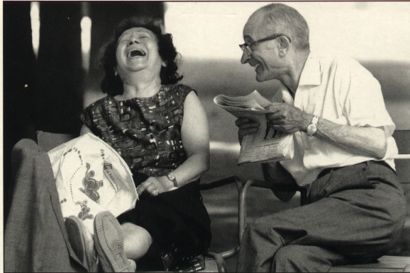  zu b)  - Aufbereitung der Informationen in ihrer deutschen Entsprechung als Übersetzungsübung. Problem: Der Rollenspielcharakter geht verloren und es entfallen weniger BE auf die Kategorie Strategie/Inhalt. Gefahr der Anwendung der traditionellen Fehlerzählung.  - Noch freiere, ggf. ergebnisoffenere Aufbereitung der Aufgabe: Die Schüler erhalten zwar dieselben Informationen, jedoch nicht als Sequenz, sondern en bloc. Sofern den Schülern zusätzlich die Informationen des Partners des Streitgespräches vorenthalten werden und kein konkretes Ende vorgegeben wird, sondern sie lediglich die Vorgabe erhalten, einen Kompromiss zu finden, mit dem das Gespräch schließen soll, müsste die Kategorie „Strategie/Inhalt“ natürlich entsprechend höher gewichtet werden.

a) warm-up: Monologisches Sprechen: Berichten – Beschreiben – Erzählen
(Einzelprüfung)
Arbeitszeit: jeweils 2 Minuten
Die beiden Prüflinge erhalten nacheinander die Bilder zusammen mit der Arbeitsanweisung.

Look at the following picture.
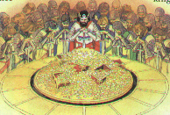

^^ - Who are the men in the picture?
- Where are they and what are they doing?
- What happened to the man who wanted to take the
gold?

Bildquelle: English G 2000 2 (Ausgabe für Bayern, S. 39)

Look at the following picture.
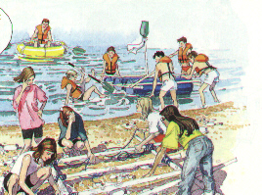

^^ - Who are the people in the picture?
- What are they doing?
- Say what will happen next and find an ending to
the story.

Bildquelle: English G 2000 2 (Ausgabe für Bayern, S. 75)

b) Mündliche Interaktion: Role play (Partnerprüfung)
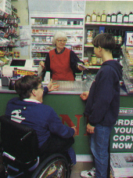

Arbeitszeit: (6 Minuten). Die Rollenzuweisung erfolgt durch den Lehrer oder wird ausgelost. In schwächeren Lerngruppen ist es ggf. sinnvoll, den Schülern nicht nur die eigene Rollenkarte auszuhändigen, sondern auch die des Partners und die Reihenfolge der Äußerungen zu markieren.

Bestimmt erinnert ihr euch noch an Mark, den Jungen im Rollstuhl. Dass es für ihn nicht immer leicht ist, wisst ihr jetzt ja. Mittlerweile haben sich Mark und Brian angefreundet und Brian hat Mark auf eine Party zu Laura, einer Klassen-kameradin mitgenommen. Leider hat sie sich Mark gegenüber komisch verhalten.

Bildquelle: English G 2000 2 (Ausgabe für Bayern, S. 84)

Mark | Brian
Du beginnst das Gespräch. Du bist wirklich traurig und erzählst ihm von anderen Situationen, in denen sich Menschen dir gegenüber wegen deiner Behinderung blöd verhalten haben.
 | Du verstehst Mark, versuchst ihm aber zu erklären, dass Laura eigentlich ganz nett ist (Sage auch, warum). Erkläre ihm, dass es für sie vielleicht nur ungewohnt war, weil sie nicht erwartet hat, dass Mark behindert ist.
Du verstehst zwar die Situation, siehst aber nicht ein, warum Laura so komisch war. Erkläre Mark, dass du trotz deiner Behinderung jede Menge Sachen machen kannst: Gib Beispiele.
 | Du siehst es ein. Natürlich ist dir dein anfängliches Verhalten Mark gegenüber, als ihr euch kennen gelernt habt, immer noch peinlich. Sprich es an und entschuldige dich dann.
Akzeptiere Brians Entschuldigung. Außerdem war es auf der Party dann doch nicht so schlimm, schließlich war das Essen lecker und die Musik auch nicht schlecht. Gib für beides Beispiele.
 | Du gibst Mark Recht. Erzähle ihm, was dir am Besten gefallen hat (Essen, Musik, Mädchen?).
Ihr versucht, euch gemeinsam zu überlegen, wie es auf der nächsten Party anders laufen könnte. Schließlich spielst du doch Schlagzeug...  Du verabschiedest dich. | Ihr versucht, euch gemeinsam zu überlegen, wie es auf der nächsten Party anders laufen könnte. Schließlich spielst du doch Gitarre...  Du verabschiedest dich.

N.B.: Sollte das relativ weite Auseinanderliegen der betroffenen Units Probleme bereiten, so eignen sich als Bildimpulse auch den Bildfolgen auf S. 52 bzw. 58 entnommene Zeichnungen.

